- 安装
从网络下载最新的DEV C++安装包进行安装，过程略
- 新建项目
通过文件-新建-项目打开新建项目的对话框，选择Empty Project
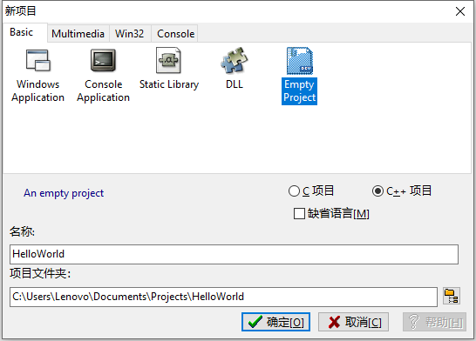
- 新建一个cpp文件，并输入内容
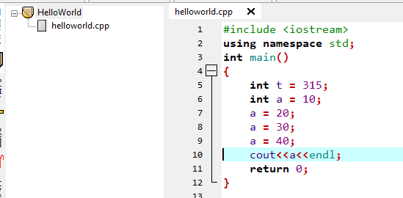
- 调试运行。工具栏中以下四个按钮分别表示编译，运行，以及编译+运行
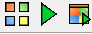
- 点击编译运行按钮会弹出运行界面与你互动 输入输出都在这里进行
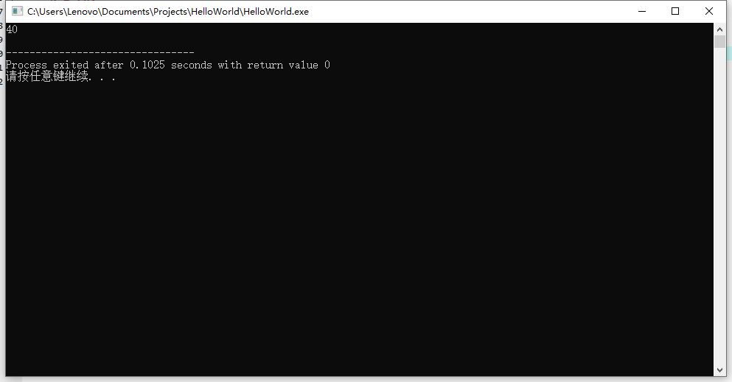
- 断点设置与调试。单机每行代码前的位置可以将该代码设置为“断点“。也就是可以强制要求程序执行到这里之前停下来
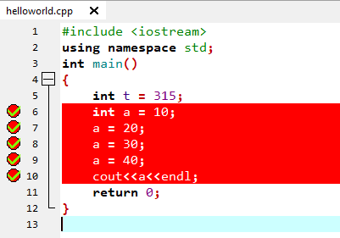
设置号断点后，点击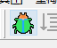标志进行调试。此时下方控制台调试部分的局部变量栏会显示到这个断点为止，所有变量的值。我们可以看到a的值时7602048，思考下为什么不是10
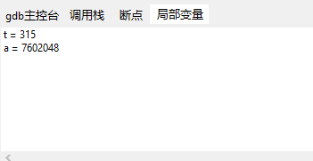
此时调试部分又有了新的按钮点击继续
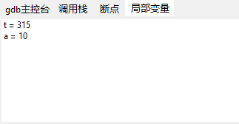
可以看到每执行一次继续，a的值就会更新。这样就可以实现对代码的调试。如果出现bug，能知道哪里出了问题。

